Pēdiņas
Nr. 12 2018./19. m .g. izdevumu sagatavoja Skaistkalnes vidusskolas 4.klases skolēni, audzinātāja Ineta Karelsone un direktora vietniece Ērika Ormane

Mācību olimpiāžu uzvarētāju godināšana Vecumniekos.
Pasākums notika 16. maijā. Kultūras nama zāle bija pilna ar skolēniem un skolotājiem. Sākumā Marģeris no ZINNO centra rādīja eksperimentus. Vienu eksperimentu drīkstēja veikt mājās un to sauca „Lielā šmuce”. Tas bija ar ūdens izliešanu.
Citi eksperimenti bija ar sauso ledu, kas ir sasaldēta ogļskābā gāze. Tā temperatūra -79 grādi. Ja sauso ledu ielika ūdenī, ūdens burbuļoja un strauji iztvaikoja.
Vēl eksperimentus veica ar šķidro slāpekli. Tā temperatūra bija -185 grādi. Bija jāvelk speciāli cimdi, lai negūtu traumas. Vadītājs šķidrajā slāpeklī ielika rozes – tās sasala. Viens puisis tās iedeva meitenei. Demonstrējumi bija jautri.
Noslēgumā notika skolēnu apbalvošana. Katrs saņēma diplomu, puķes un naudas balvu. Skolotāji saņēma diplomu un ziedus.
Visvairāk skolēnu bija no Vecumnieku vidusskolas.Tad – no mūsu skolas.
No Skaistkalnes vidusskolas bija daudz olimpiāžu uzvarētāji. No 4. klases Lauma – par 2. vietu latviešu valodas olimpiādē un Aksels -par atzinību vizuālās mākslas olimpiādē.
Aksels Marks Prosvetovs.
Prātnieku laboratorija.
„Prātnieku laboratorijas” pasākumos piedalījās 5 skolēni no 4. klases no dažādām novada skolām. Nodarbības notika Vecumnieku vidusskolā. Tās vadīja pasniedzējas no Rīgas.
Sākumā visi bērni sadalījās divās grupās, tad vēl mazākās grupās. Man patika nodarbība, kurā bija no putuplasta un dažādiem materiāliem jāizveido siena. Vajadzēja izdomāt plānu. Mūsu grupai vienīgajai izdevās, jo citiem juka un bruka. Viktorijai vislabāk patika šifrēšanas nodarbība. Laumai – nodarbība par elektrību. Tomasam patika nodarbība ar domino kauliņiem. Mārcim veicās robotikā.
Bija arī ķīmijas un fizikas nodarbības, nodarbība par jautājumiem un atbildēm.
Diena bija gara, bet katru reizi citādāka.
Maijā mēs saņēmām diplomus.
Daniels Kožemjakins

Ekskursija Nacionālajā botāniskajā dārzā Salaspilī.
3.aprīlī 1.-4. klases skolēni brauca ekskursijā uz Salaspili. Visā botāniskā dārza kolekcijā ir 14000 augu veidi. Mēs iepazinām Nacionālā botāniskā dārza oranžēriju, kuru atklāja 2015. gadā.
Mums ekskursiju vadīja ļoti jauka gide. Viņa stāstīja par augu izcelsmi un kopšanu. Pat pastāstīja notikumus ar indīgiem augiem. Pēc kopīgās ekskursijas ar gidi bija nodarbība mazajās grupās. Vajadzēja dažādās telpās meklēt augus pēc fotogrāfijām.
Es iepazinu neredzētus, nezināmus augus. Uzzināju, ka banāni ir lakstaugi. Tā bija patīkama, izglītojoša ekskursija.
Anita Balode
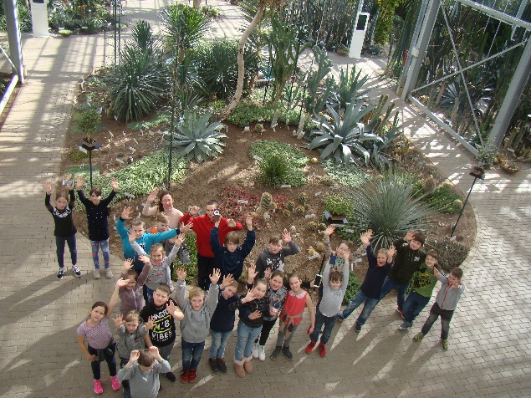
Cirka izrāde kultūras namā 18.03.
Tā bija jauka izrāde. Bija triki ar lielajiem burbuļiem. Ja godīgi, man arī gribējās būt milzīgā burbuļa vidū.
Man patika baloži. Tos nedrīkstēja sabaidēt un visi bija klusi.
Bija arī gudrs sunītis, kurš klausīja saimnieci. Viņš arī rēja. Bērni varēja piedalīties trikos kopā ar sunīti.
Es ceru, ka vēl būs otrā daļa šai cirka izrādei.
Mārcis Bartkevičs
Zīmējumu konkurss Skaistkalnes pagasta bibliotēkā.
Pagasta bibliotekāres aicināja zīmēt ilustrācijas Viļa Plūdoņa dzejoļiem. Katrs mūsu klasē izlozēja dzejoļa fragmentu un to ilustrēja. Dzejoļi bija dažādi- par ziemu, pavasari, zaķiem, kaķiem, rūķiem. Es ilustrēju dzejoli par zaķiem. Zīmēju zaķu tēvu un zaķu māti. Mēs zīmējām uz lielajām lapām. Darbam vajadzēja divas mācību stundas. Zīmējumus nodevām bibliotēkā. Aprīlī mūs aicināja ciemos.
Bibliotekāre stāstīja par V.Plūdoni. Skatījāmies viņa grāmatas, lasījām dzejoļus. Bijām ļoti priecīgi, kad saņēmām diplomus un dāvaniņas. Tajās bija skolai noderīgas lietas. Bibliotekāres bija sagādājušas arī cienastu. ,Tas bija patīkams pārsteigums. Mūsu zīmējumi bija piestiprināti pie sienas. ‘
Šis pasākums man patika.
Andžejs Kļaviņš
Koncerts „Pavasaris Šenbergā”.
Katru pavasari estrādē notiek koncerts „Pavasaris Šenbergā”. Šogad tas bija 8. maijā. No rīta notika mēģinājumi. Bija atbraukuši ciemiņi no vairākām Lietuvas skolām. Arī dejotāji un koristi no Stelpes, Valles, Vecumniekiem, Garkalnes un Skaistkalnes.
Pasākums sākās ar gājienu no lielās skolas. Estrādē dalībniekus sagaidīja pūtēju orķestris. Bija sapulcējušies skatītāji. Bija ļoti silts laiks. Skolēni dejoja un dziedāja. Pasākumā piedalījās aktieri, kas tēloja zaķus. Viņi runāja V.Plūdoņa dzejoļus. Arī attēloja „Zaķīšu pirtiņu”.
Pasākuma beigās sveica skolotājus.
Man ļoti patika šie svētki.
Niklāvs Sokolovskis
Ekskursija. 15. 05.
Ekskursiju ļoti gaidījām. Vispirms braucām uz Trušu pilsētiņu. Tur bija daudz trušu, daži neredzētās krāsās. Mēs tiem devām biešu gabaliņus. Blakus bija arī kazas. Vienai kaziņai bija četri ragi. Pēc dzīvnieku apskates ēdām pankūkas un atpūtāmies.
Tālāk braucām uz Avārija Brigādes parku. Sadalījāmies grupiņās un gājām uz dažādām atrakcijām. Bija karuseļi, ūdens batuti, dažāda veida mašīnas. Mežā bija trasīte. Gar taku varēja satikt lielus dinozaurus. Tie rūca un nedaudz kustināja galvu. Bērni gāja arī uz radošo darbnīcu, kur rotāja piparkūkas. Šoferītis dažas meitenes izvizināja pa dīķi ar ūdensriteni.
Man patika šī ekskursija. Gribētu tur atkal aizbraukt ar ģimeni.
Viktorija Ņērbule

Ziepju darbnīca.
Janvārī skolā tika rīkota ziepju darbnīca. Nodarbību vadīja ļoti jauka sieviete. Viņa rādīja un stāstīja, kā pagatavot dažādas ziepes. Vislabāk nodarbībā man patika, ka varēja izvēlēties krāsas savām ziepēm. Arī formu varēja izvēlēties. Man patika dažādie papildmateriāli. Piemēram, magoņu sēklas, mannā, kafijas pupiņas un auzu pārslas. Es savas ziepītes pagatavoju ar magoņu sēklām. Krāsa tām bija zaļa un brūna. Tām bija rozes forma.
Man ļoti patika gatavot ziepes.
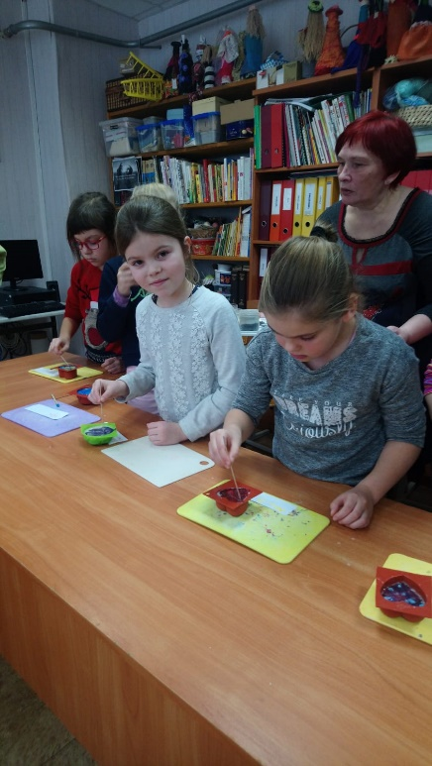 Linda Emke

Ekoskolas pasākumi.
Mazajā skolā notika ekostundas par kritenēm, kuras atrodas Skaistkalnē, dižkokiem, invazīvajiem augiem un dzīvniekiem. Mēs uzzinājām, kā jāmēra dižkoki. Vajadzēja sameklēt pašam kādu dižkoku. Šo uzdevumu izpildīja Tomass, Elmārs, Daniels, Ronalds un Loreta no 3.klases.
Savu dižkoku meklēju Jēkabpils novadā. Kopā ar vairākiem bērniem gājām uz lauku, kur ir lielākie ozoli. Paņēmu mērlentu un telefonu. Izmērījām 3 ozolus. Viens bija resnāks par 4 metriem. Tas ir dižozols. Mēs fotografējāmies pie ozola.Varēja redzēt arī manu suni.
Dižozolam bija bieza miza. Tam apkārt bija 3 akmeņi. Dižozoli ir aizsargājami.
Elmārs Ņērbulis

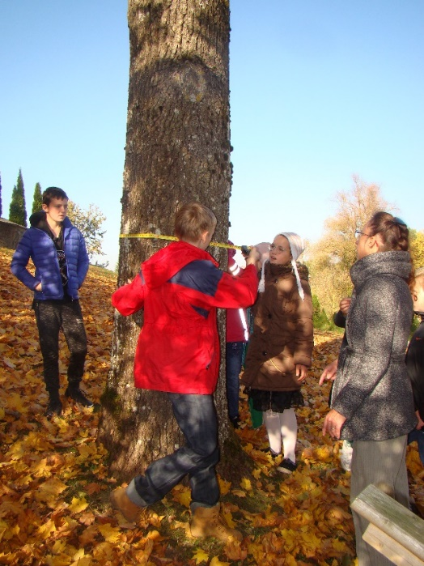
Projektu nedēļa.
Tā notika 4.-8. februārī. Mūsu klases temats bija „Meža veltes”. Informāciju meklējām dažādās grāmatās. Tur bija dzejoļi, tautasdziesmas, mīklas, ticējumi un apraksti. Varēja rakstīt par sēnēm, ogām, ārstniecības augiem. Man patika lasīt par avenēm, mellenēm, dzērvenēm. Daži rakstīja par kadiķi. Klasē arī aplicējām, zīmējām un risinājām matemātikas uzdevumus par šo tematu. Mācījāmies dziesmu par ogām.
Nedēļas beigās visas klases mazajā skolā prezentēja savu darbu. Mums izdevās labi.
Dārta Gūtmane
Skolas teātra izrāde.
Arī 4. klases skolēni varēja šogad piedalīties teātra pulciņā.No mūsu klases piedalījās tikai Tomass un Edgars.
Pirmo reizi mēs uzstājāmies Latvijas dzimšanas dienas koncertā.
Jau rudenī sākām mācīties tekstu lugai „Aizmirstītes valstība”. Tas nebija viegli. Stāsts ir par kādu zēnu, kuram nepatika mācīties. Izrāde bija 30 minūtes gara. Visvairāk aktieru bija no 5. klases. Man bija galvenā loma, bet Edgars bija Runcis zābakos. Pirmais cēliens norisinājās zēna mājās, bet otrais – pasaku pasaulē.
Mēs uzstājāmies arī Kurmenē, kur notika skolu teātru izrāžu skate „Mazie spēlmaņi” Labākie aktieri bija Sarkangalvīte – Loreta un zēns – Tomass.
Man ļoti patīk skolas teātris un nākamgad atkal piedalīšos tajā.
Tomass Sproģis
Mošķu mežā.
Decembrī 1.-4. klase braucām ekskursijā uz Mošķu mežu. Mūs sagaidīja rūķi. Tur bija Hip-hop rūķis, Baleta rūķis un Oglīte. Sadalījāmies komandās. Izvēlējāmies komandu vārdus. Bija jāvāc punkti, kuri bija bumbiņas. Pirmajā spēlē mums iedeva lapas, uz kurām bija mošķis. Uz katra mošķa bija numuriņš. Vajadzēja norakstīt to numuru. Mošķi bija jāmeklē mežā, tie bija veidoti no koka. Dažus bija grūti atrast, dažus – viegli. Katrā pauzītē mēs cienājāmies ar cepumiem un padzērāmies tēju.
Pēc spēles ugunskurā cepām desiņas un maršmelovus. Bija jautri.
Edgars Podkalns
Koncerts baznīcā.
Katru gadu decembrī notiek koncerts baznīcā. Šoreiz tas bija 19. 12. – manā dzimšanas dienā.
Šie svētki bija domāti Jezum Kristum. Pirms tam vairākas nedēļas mācījāmies dziesmas. 4. klase dziedāja „Tās dienas” un vēl vienu dziesmu. Koncertā piedalījās arī pirmsskolas bērni un lielās skolas ansamblis. Katrai klasei bija jādzied 2 dziesmas.
Koncerta beigās Tēvs Jānis deva svētību un dāvaniņas. Tajā bija saldumi un skolai noderīgas lietas.
Baznīca bija ļoti skaista – izrotātas eglītes, Bētlemīte, eņģeļi. Es pirmo reizi piedalījos tādā koncertā. Gribētu vēl piedalīties.
Roberts Kurkauskis
Skolas eglīte.
Mēs iestudējām M. Stārastes pasaku „Kādēļ sniegs vizuļo”. Izrāde ir par 3 rūķiem, kas izbojā Ziemassvētkus. Zilcepuris, Zaļcepuris, Brūncepuris paziņo, ka viņiem nepatīk ziema. To izdzirdēja Sala ģimene un aizgāja, sāka uzdarboties Atkusnis. Beigās Sala ģimene atdeva sniegu, jo Zvaigznīte apsolīja dāvāt sniegam savu mirdzumu. Visi bija priecīgi par ziemu.
1.klase bija rūķi, 2.klase – lāsītes, 3.klase bija pavāri, 4.klases bērni bija ludziņas galvenie tēli.
Visvairāk darbojās Sala ģimene un trīs rūķi.
Tērpi bija brīnišķīgi. Visi bija pacentušies to gatavošanā. Viss bija izdevies. Lielākajai daļai patika tēlot izrādē. Bērni bija labi iemācījušies tekstu. Viss izdevās. Gan bērniem, gan vecākiem bija prieks.
Lauma Leļa
